

Registro: Modernización del RUC
Baja de Oficio por Fallecimiento

Formato F2
Informe de Definición Versión 1.0

Soluciona v1.0

INTENDENCIA NACIONAL DE SISTEMAS DE INFORMACION
SUPERINTENDENCIA NACIONAL DE ADUANAS Y ADMINISTRACIÓN TRIBUTARIA
Lima - Perú

CONTENIDO

Registro de control de cambios al Documento 3
Información General del Sistema/SubSistema/Módulo 4
ANÁLISIS DE REQUERIMIENTOS 5
1.1 ESPECIFICACIÓN FUNCIONAL 5
1.2 ESPECIFICACIÓN DE LOS REQUERIMIENTOS DE LA ARQUITECTURA TECNOLÓGICA. 23
DISEÑO 24
1.1 DISEÑO DEL MODELO CONCEPTUAL 24
1.2 DISEÑO DE LA ARQUITECTURA DEL SISTEMA DE INFORMACIÓN 24
1.3 ESPECIFICACIONES DE CONSTRUCCION 25

Registro de control de cambios al Documento

El F2 es un documento que permite modelar el sistema en el proceso de construcción, de igual manera sirve para el posterior mantenimiento y su operatividad durante el ciclo de vida.

Se debe especificar de manera breve y consistente, el sustento técnico de cada artefacto o actividad que no se realice.

Se pueden elaborar más artefactos a los que están indicados en este formato, esto dependerá de las características de la solución.

Todos los cambios realizados al F2 se sombrean en color amarillo y se mantienen así hasta su aprobación.

Fecha | Versión | Descripción del cambio | Autor | Código del Proyecto | Pase a Producción
09/04/2018 | 1.0 | Versión preliminar. | OMJ | P_SNATI047 | PAS20181U210000099

Para los casos en que el requerimiento proviene de una solicitud de Atención a Usuarios (SAU) se debe completar la siguiente tabla

Nro. | Numero de SAU | Diagnóstico del problema | Descripción de la Solución Técnica
1
F2 - INFORME DE DEFINICIÓN

Información General del Sistema/SubSistema/Módulo

Código del Sistema | 16
Nombre del Sistema | Registro
Código del Subsistema | 1603
Nombre del Subsistema | Modernización del RUC
Código del Módulo | 160336
Nombre del Módulo | Baja de Oficio por Fallecimiento - Carga Manual
Nombre Supervisor de Desarrollo | William Galindez Azorza

ANÁLISIS DE REQUERIMIENTOS

ESPECIFICACIÓN FUNCIONAL

Alcance del Sistema de Información

- Describir el alcance del sistema de información

El módulo “Baja de Oficio por Fallecimiento” que forma parte del subsistema “Modernización del RUC” dentro del sistema “Registro” comprende lo siguiente:

- Carga de un plano con los DNIs de los contribuyentes a dar de baja por fallecimiento. Los contribuyentes pueden ser del tipo Persona Natural sin Negocio, Persona Natural con Negocio, Sociedad Conyugal sin Negocio o Sociedad Conyugal con Negocio.
- Se obtiene la fecha de fallecimiento del Padrón de Reniec en SUNAT. De no contar con fecha de fallecimiento en el padrón interno, se obtendrá dicha información de la RENIEC (uso del componente RENIEC).
- Se actualiza el estado del contribuyente a Baja de Oficio en el esquema de RUC.
- El sistema será accedido por usuarios internos de SUNAT que tengan asignado el perfil “BAJ_OFICIO” en Intranet en Línea.

- Elaborar el diagrama de contexto general del sistema o el diagrama del modelo conceptual de la solución informática

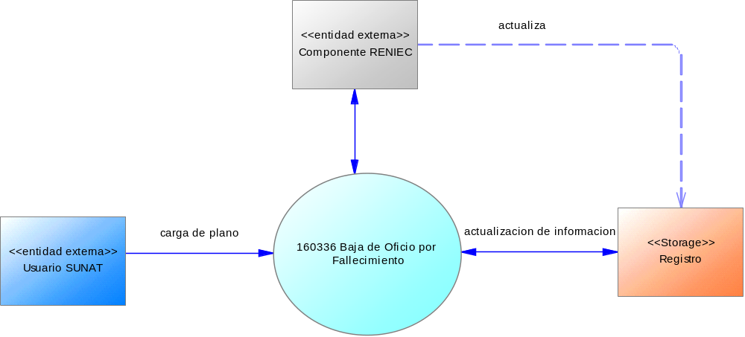

Especificación de Requerimientos

- Requerimientos Funcionales

Nro | Nombre del Requisito Funcional | Descripción detallada | RIN asociado | Importancia  (1..4)  Según el Usuario
1 | Validar información del plano. | Para acceder al sistema, se deberá ingresar a la nueva opción Intranet en línea/Tributarios/Trámites/Baja de Oficio por Fallecimiento/Baja de Oficio Manual.  El sistema debe validar lo siguiente:  - Que el usuario seleccione un archivo plano, caso contrario se mostrará el mensaje “Seleccione un archivo plano”.  - El formato del nombre del archivo será: Dependencia_Fecha_número-correlativo.txt (ver Anexo 1), , caso contrario se mostrará el mensaje “El nombre del plano no tiene la estructura Dependencia_Fecha_Correlativo.txt”.  - El archivo se cargará una sola vez y se validará por el nombre del archivo cargado, , caso contrario se mostrará el mensaje “El archivo ya fue cargado con anterioridad”.  - El número máximo de filas a cargar será de 1000, caso contrario se mostrará el mensaje “Solo se pueden cargar 1,000 registros como máximo”.  Si el sistema pasa las validaciones del 1 al 4, se debe validar la consistencia de la información contenida en el plano. Se valida lo siguiente:  - Los campos estarán limitados por palote “|” y tendrá la siguiente estructura: DNI|RUC.  - El DNI deberá ser un número de 8 posiciones.  - El RUC asociado deberá de ser un número de 11 posiciones y que responda al módulo 11.  - Que no existan duplicados ni de DNI ni RUC.  - Que no hayan campos vacios.  Si la información del plano es consistente (validaciones del 5 al 9), se procede con la carga del archivo. En caso no lo sea, se rechazará la carga y se mostrará un mensaje al usuario indicando lo siguiente:  “No se cargó el archivo <nombre del plano> dado que tiene inconsistencias”.  El sistema brinda la posibilidad de ver las inconsistencias del plano. | RIN1, RIN7 | 4
2 | Validar información en el padrón RUC | De pasar las validaciones indicadas en RF1, se verificará que el DNI se encuentre en el padrón RENIEC y que la fecha de fallecimiento corresponda a un fallecido (servicio web RENIEC valida que exista el DNI y la fecha de fallecimiento).  - De no existir el DNI se marcará error: ERROR 1: NO EXISTE REGISTRO EN RUC CON NUMERO DNI DECLARADO  - Si la fecha de fallecimiento no existe, se remitirá como ERROR 3: REGISTRO NO CORRESPONDE A UN FALLECIDO. Cabe resaltar que el componente RENIEC se encarga de actualizar la información en el padrón RENIEC de corresponder.  Posteriormente se valida que el DNI y el RUC asociado se encuentre en la entidad de datos secundarios (dds):  - Si no existe el RUC se marcará: ERROR 2: DNI DECLARADO NO TIENE EL MISMO RUC EN EL SISTEMA, EL RUC NO EXISTE O RUC NO PERTENECE A LA DEPENDENCIA.  - Si existe el RUC indicado, se confirma el registro.  Si registro pasó las reglas anteriores, se procederá a validar el número de RUC con las siguientes validaciones de registro:  - El contribuyente debe ser Persona Natural sin Negocio, Persona Natural con Negocio, Sociedad Conyugal sin Negocio o Sociedad Conyugal con Negocio (tipos de contribuyentes “01” o “02” o “03” o “04”). De no ser así se remitirá como ERROR 4: RUC NO PUEDE DARSE DE BAJA CON ESTE PROCESO POR NO SER DE UNA PERSONA NATURAL CON O SIN NEGOCIO.  - El RUC fue dado de baja definitiva señalando como motivo de baja: “Fallecimiento”. De ser así, se remitirá ERROR 5: RUC YA FUE DADO DE BAJA DEFINITIVA POR FALLECIMIENTO EN FORMA PRESENCIAL POR CAUSANTES.  Es preciso señalar que no se verifica el estado del contribuyente, dado que sea cual fuere su estado, debe darse de baja a fin de poder mantener la consistencia del padrón, a excepción del estado de Baja Definitiva que se conserva, tal como se indica en la validación indicada.  En todos los casos de inconsistencias el proceso deberá marcar como registros no válidos y continuar con el siguiente hasta concluir con el último.  Los errores o inconsistencias identificadas como ERROR1, ERROR2, ERROR3, ERROR4 y ERROR5 podrán ser descargados por el usuario en un archivo plano y tendrá la siguiente estructura:  RUC ERROR  El formato del nombre del archivo a descargar debe tener la estructura Dependencia_Fecha_número correlativo_error.txt. | RIN3, RIN4 | 4
3 | Registrar la baja de oficio por fallecimiento | El RUC será dado de baja de oficio por fallecimiento, debiéndose realizar las siguientes acciones en el registro del contribuyente (solo los casos que pasaron todas las validaciones):  - Deberá actualizarse el estado del contribuyente en las entidades “Datos Principales del RUC” y “Padrón reducido” al estado 11 - Baja de Oficio.  - Deberá insertarse o actualizarse el motivo de baja en las entidades “Datos Secundarios del RUC” y “Padrón reducido” al motivo de baja 06 - Fallecimiento.  - Deberá colocarse como fecha de baja la fecha de fallecimiento.  - Deberá insertarse un registro en el histórico de estados del contribuyente, con el estado anterior al actualizado en el punto 1.  - Se ingresará el formulario de oficio “I405”, novedad “6”, carpeta “4”, y detallarse en la casilla el motivo fallecimiento.  - Registro en la nueva entidad “Bajas de Oficio por Fallecimiento” con indicador de estado 0 – Correcto (ver Anexo 3).  Los casos con insonsistencias solo se registraran en la entidad “Bajas de Oficio por Fallecimiento” con indicador de estado 1 – Error (ver Anexo 3).  Se deberá incluir por única vez el formulario I405 novedad 6 y la casilla “Motivo de Baja” en la entidad “Parámetros”. | RIN3 | 4

- Requerimientos No Funcionales

Nro. | Nombre del Requisito  No Funcional | Descripción detallada | Impacto (1..4)
1 | Funcionalidad
1.1 | Seguridad y confidencialidad | El acceso a la ejecución del proceso batch debe ser dado exclusivamente a un grupo de usuarios restringidos según perfil. | 4
1.2 | Capacidad de carga | El sistema debe permitir la carga de 1000 registros como máximo, por cada archivo plano de carga. | 4
2 | Fiabilidad
2.1 | Confiabilidad | El proceso de carga masiva de la información de resultados del contacto se debe efectuar considerando todas las reglas de negocio definidas. | 4
1.3 | Disponibilidad | Se requiere que el módulo esté operativo durante las 24 horas de lunes a domingos. | 4
3 | Usabilidad
1 | Accesos | Se debe crear la opción Intranet/Tributarios/Baja de Oficio por Fallecimiento/Baja de Oficio Manual para poder acceder al módulo. | 4

Especificación de los Casos de Uso

Actores del Sistema
Se elabora el cuadro con la descripción de cada Actor del sistema

Nro | Actor del sistema | Descripción
 | Usuario SUNAT | Usuario de Intranet que accede al módulo Intranet/Tributarios/Baja de Oficio por Fallecimiento/Baja de Oficio Manual.

Diagrama de Casos de Uso del Sistema (Gráfico)

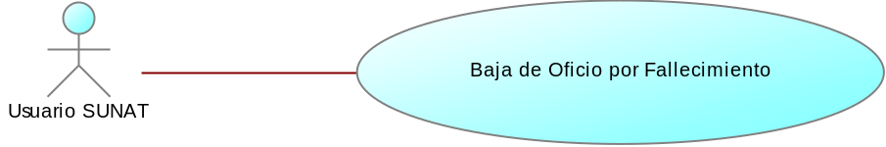

Especificación los Casos de Uso del Sistema

1. Nombre del Caso de Uso del Sistema |  | CUS01 Baja de Oficio por Fallecimiento
2. Descripción del Caso de Uso
Este caso de uso permite realizar la Baja de Oficio por Fallecimiento de forma manual, a través de la carga de un archivo plano.
3. Actor(es)
Usuario Intranet
4. Precondiciones
- El usuario tiene cuenta de acceso a la Intranet.
- El usuario cuenta con el perfil adecuado.
5. Pos condiciones
- Se da de baja por fallecimiento a los RUCs incluidos en el plano.
- Los RUCs que no fueron dados de baja son descargados de un plano txt.
6. Flujo de eventos *
Nro. | Acción del Actor | Respuesta del Sistema
1 | El usuario de Intranet ingresa a Intranet en Línea opción Tributarios/Baja de Oficio por Fallecimiento/Baja de Oficio Manual | El sistema muestra la interfaz IU01.  En esta interfaz se muestra lo siguiente:  - Opción para buscar y seleccionar el plano.  - Opción para cargar el plano.  - Opción para limpiar el formulario.
2 | El usuario escoge un plano y selecciona la opción “Cargar”.  El usuario selecciona la opción “Limpiar”, ir Flujo Alternativo 1. | El sistema muestra la interfaz IU02 y realiza las siguientes validaciones:  - El usuario debe seleccionar un archivo plano. En caso contrario ir Excepción 1.  - El nombre del archivo debe tener la siguiente estructura : Dependencia_Fecha_número-correlativo.txt (ver Anexo 1). De no se ser así, ir Excepción 2.  - El archivo se cargará una sola vez y se validará por el nombre del archivo. En caso de existir el nombre del plano en la entidad “Baja de Oficio”, ir Excepción 3.  - El número máximo de filas a cargar será de 1000 registros. En caso contrario, ir Excepción 4.  De ocurrir alguna excepción, el sistema deberá ocultar la barra de progreso de la interfaz IU02.  De pasar las validaciones indicadas, el sistema realiza las siguientes validaciones:  - Los campos estarán limitados por palote “|” y tendrá la siguiente estructura: DNI|RUC.  - El DNI deberá ser un número de 8 posiciones.  - El RUC asociado deberá de ser un número de 11 posiciones y que responda al módulo 11.  - Que no existan duplicados ni de DNI ni RUC.  - Que no hayan campos vacios.  De existir inconsistencias en la información contenida en el plano, ir Flujo Alternativo 2.  Una vez se haya validado que la información contenida en el plano es consistente, el sistema realiza las validaciones indicadas en el RF2. Los registros que pasen las validaciones son registrados en el esquema de RUC de la siguiente forma:  - Se actualiza en 11 el estado del contribuyente en las entidades “Datos Principales del RUC” y “Padrón reducido” (ddp y t65reduc respectivamente).  - Se actualiza el motivo de baja en las entidades “Datos Secundarios del RUC” (dds) y “Padrón reducido” (t65reduc) al motivo de baja “Fallecimiento” (06).  - Se actualiza la fecha de baja del RUC con la fecha de fallecimiento en la entidad “Datos Principales del RUC” (ddp).  - Se ingresa el anterior estado del RUC en el histórico de estados (t375hestco).  - Se ingresa el formulario I405-6 en la entidad de Trámites de RUC. Incluir en la casilla “Motivo de Baja” la Baja por fallecimiento (valor de la casilla igual a 06 - ver Anexo 2).  - Registro de la baja en la nueva entidad “Bajas de Oficio por Fallecimiento” con indicador de estado 0 – Correcto (Ver Anexo 3).  Los registros con inconsistencias solo se ingresarán en la nueva entidad “Bajas de Oficio por Fallecimiento” con indicador de estado 1 - Error (Ver Anexo 3).  De culminar la carga sin inconsistencias, se mostrará la interfaz IU03. En esta interfaz se muestra un mensaje indicando que el proceso culminó satisfactoriamente. Se debe limpiar el formulario.  De culminar el proceso con inconsistencias, ir Flujo Alternativo 3.
7. Flujo alternativo
Nro. | Acción del Actor | Respuesta del Sistema
- Limpiar
1.1 |  | El sistema limpia el formulario y cancela la carga del archivo de corresponder.  Ir paso 1 del flujo principal
- Inconsistencias en el plano
2.1 |  | Se muestra la interfaz IU04, en la cual puede observarse la casilla de selección de plano, la opción “Cargar”, la opción “Limpiar”, el mensaje “No se cargó el archivo <nombre del plano> dado que tiene inconsistencias” y la opción “Ver inconsistencias”.  No se ingresa nada en base de Datos.  Se limpia la opción “Cargar archivo”.
2.2 | Usuario selecciona la opción “Ver inconsistencias”.  Usuario selecciona la opción Cargar, ir paso 2 del flujo principal.  Usuario selecciona la opción Limpiar, ir Flujo Alternativo 1. | El sistema abre un plano con las inconsistencias detectadas, según lo que se indica en el RF4 (ver interfaz IU04). La estructura del plano será la siguiente:  DNI|RUC| Mensaje de error  Ejemplo:  10049823|10100498231 Falta el palote  0287238|10029728161| El DNI no tiene 8 posiciones  02943635|1002943635| El RUC no tiene 11 posiciones o no paso _________________________ modulo 11  01246728|1001246728| Informacion duplicada  |10439912211 Hay campos vacios  Ir paso 1 del flujo principal.
- Baja con inconsistencias
3.1 |  | El sistema mostrará la interfaz IU05. En esta interfaz se muestra la casilla de selección de planos (con el texto “Cargar archivo), la opción “Cargar”, la opción “Limpiar”, el mensaje “El proceso culminó con errores” y el enlace “Descargar inconsistencias”.
3.2 | El usuario selecciona la opción “Descargar inconsistencias”  Usuario selecciona la opción Cargar, ir paso 2 del flujo principal.  Usuario selecciona la opción Limpiar, ir Flujo Alternativo 1. | El sistema permite descargar el plano con las inconsistencias encontradas en el proceso, según lo indicado en el RF3 (ver interfaz IU05). La estructura del plano será la siguiente:  RUC ERROR  Ejemplo:  10049823 ERROR3: REGISTRO NO CORRESPONDE A UN _____________ FALLECIDO  El formato del nombre del archivo es Dependencia_Fecha_número correlativo_error.txt.  El sistema permitirá descargar el archivo generado en caso culmine el proceso de carga y existan inconsistencias en la misma.
8. Excepciones
Nro. | Descripción
1 | Mostrar el mensaje: “Seleccione un archivo plano”.
2 | Mostrar el mensaje: “El nombre del plano no tiene la estructura Dependencia_Fecha_Correlativo.txt”
3 | Mostrar el mensaje: “El archivo ya fue cargado con anterioridad”.
4 | Mostrar el mensaje: “Solo se pueden cargar 1,000 registros como máximo”.
9. Requisito funcional asociado
RF01, RF02, RF03
10. Prototipo de interfaz de usuario
IU01, IU02, IU03, IU04, IU05

Trazabilidad Requerimiento- Casos de Uso
Se elabora la Matriz de Trazabilidad entre los Requerimientos con los Casos de Uso identificados a fin de determinar que todas las funcionalidades cumplen con los Requerimientos solicitados por los Usuarios.

Requerimiento \ Caso de Uso | CU01
RF1 | X
RF2 | X
RF3 | X

Identificación de Perfiles

Perfil | BAJ_OFICIO
Opciones a las que tiene acceso el perfil |  | Tipo de Acceso
Baja de Oficio por fallecimiento |  | Lectura, Modificación, Alta.
Consulta de Inconsistencias |  | Lectura

Especificación de Prototipo del Sistema

Prototipo de pantallas
Es un prototipo de las pantallas. Así mismo para explicar algunas características de cada pantalla se usa la siguiente tabla.

Número | IU01: Portada de la Baja de Fallecimiento
Propósito de la interface | Mostrar la interfaz que permita la carga de un plano.

Gráfica de la interface
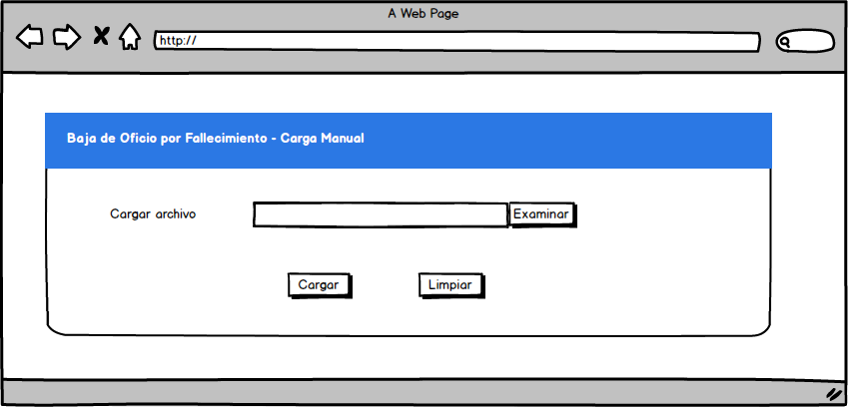

Número | IU02: Carga del plano
Propósito de la interface | Interfaz que muestra el progreso de la carga del plano.

Gráfica de la interface
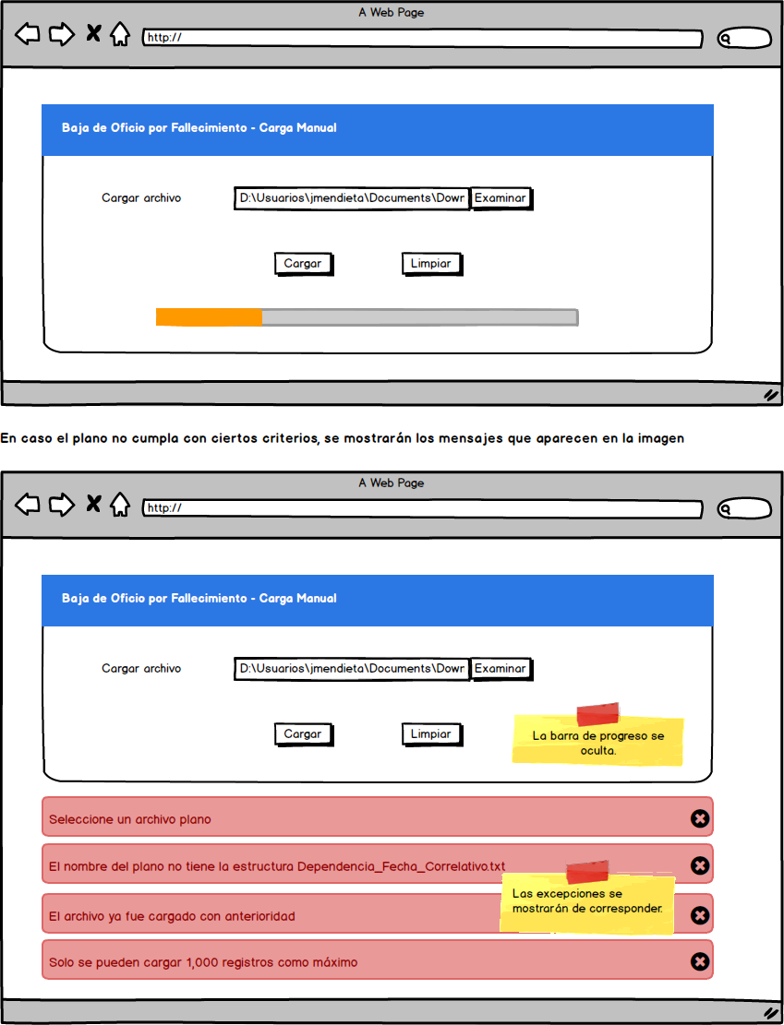

Número | IU03: Proceso terminado
Propósito de la interface | Interfaz que muestra un mensaje indicando la culminación de la carga.

Gráfica de la interface
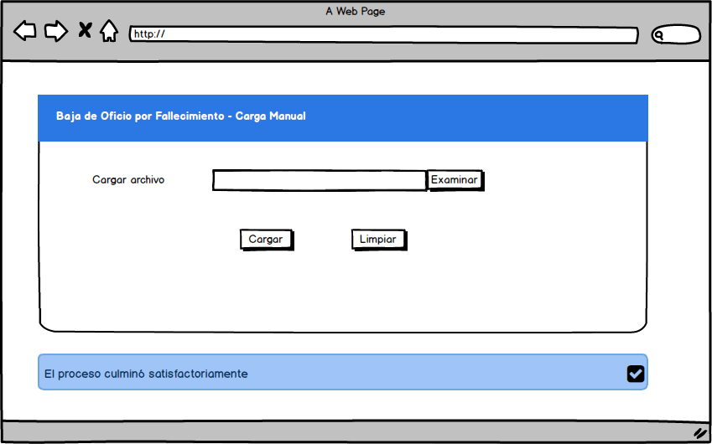

Número | IU04: Inconsistencia de información
Propósito de la interface | Interfaz que permite descargar inconsistencias del contenido del plano a cargar.

Gráfica de la interface
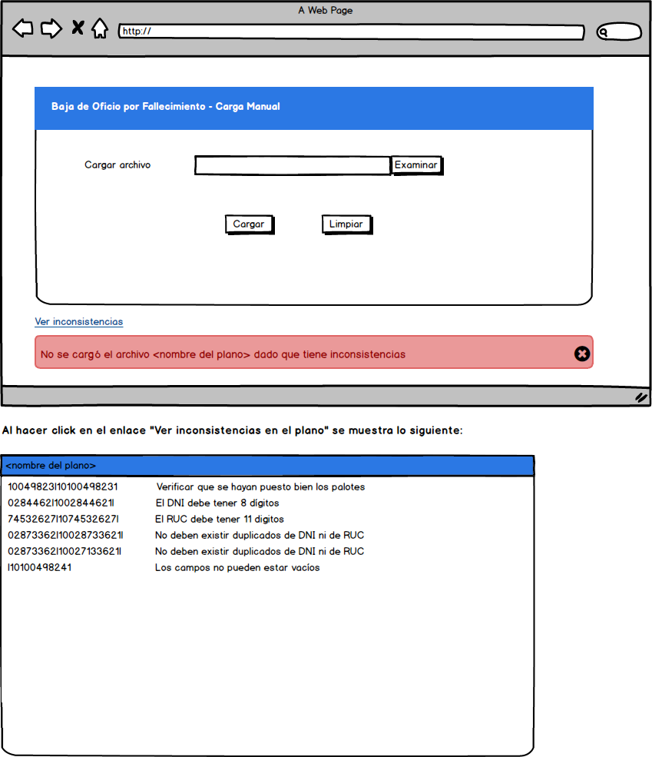

Número | IU05: Inconsistencias en el proceso
Propósito de la interface | Interfaz que permite descargar las inconsistencias presentadas en el proceso al validad la información contra los padrones de RUC.

Gráfica de la interface
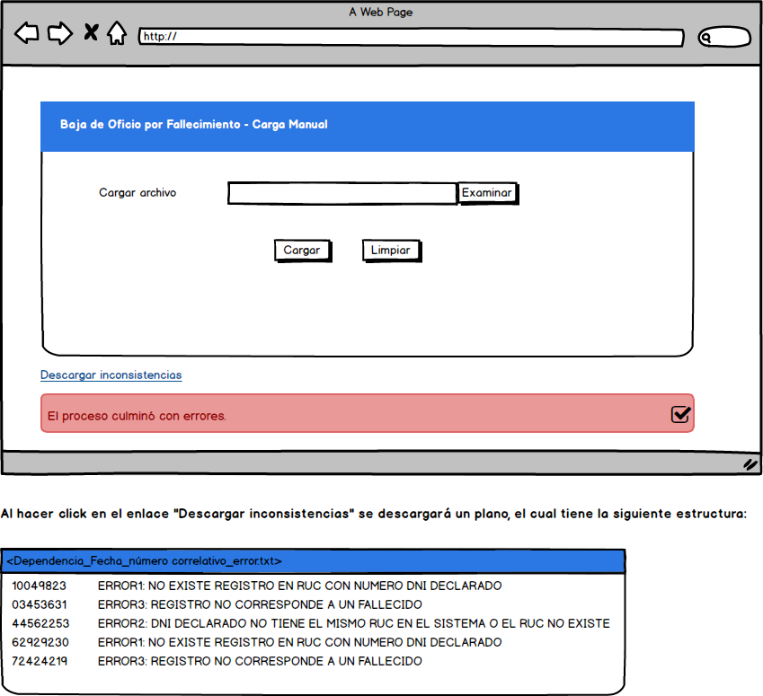

Prototipo de Formatos de Impresión

No aplica

Especificación de Criterios de Aceptación

Nro. | Requisito Funcional | Criterios de Aceptación
1 | RF1 | Se considera aceptado cuando el usuario pueda ingresar a la opción Tributarios/Baja de Oficio por Fallecimiento/Baja de Oficio Manual con su cuenta de acceso de Intranet.
2 | RF1 | Se considera aceptado cuando se verifique que el sistema muestra los mensajes respectivos al no pasar cada una de las validaciones.
3 | RF2 | Se considera aceptado cuando se muestre el plano con las inconsistencias. Deberán probarse todas las validaciones.
4 | RF2 | Se considera aceptado cuando la información cumple todas las validaciones y no se muestra el plano respectivo.
5 | RF3 | Se considera aceptado cuando se registra el trámite en RUC para los casos en que no hay inconsistencias. Al decir trámite me refiero a que debe verificarse que los puntos del 1 al 6 del RF se cumplan.
5 | RF3 | Se considera aceptado cuando se verifica en la entidad “Baja de Oficio por Fallecimiento” que se registran los casos con inconsistencias.

ESPECIFICACIÓN DE LOS REQUERIMIENTOS DE LA ARQUITECTURA TECNOLÓGICA.

Elementos de la Arquitectura Tecnológica
Plataforma  Base de datos, middleware, sistemas operativos, runtime, servidores de aplicación, software base, etc. | Servidor de Aplicaciones: WebLogic 12g (12.1.3)  Sistema Gestor de Base de Datos: Informix 11.X  Máquina Virtual Java: Jdk 1.8  Framework Responsive: Bootstrap  Navegadores Web: Internet Explorer 10.0+, Mozilla Firefox versión 10+y Google Chrome versión 10+. Para Ms Internet Explorer versión 10 y 11 debe activar la vista de compatibilidad de  su navegador desde el menú “Herramientas”. Modo documento: Edge.
Infraestructura  Virtualización, Servidores (Hardware), Telecomunicaciones, Seguridad, Almacenamiento, Hardware varios, etc. | Protocolo: TCP-IP  Topología : LAN

DISEÑO

DISEÑO DEL MODELO CONCEPTUAL

Ruta: (grafico) <<\\direccion del modelo de clases en power designer>>

DISEÑO DE LA ARQUITECTURA DEL SISTEMA DE INFORMACIÓN

ARQUITECTURA DE DATOS

Diagrama de Clases (O.O) o modelo conceptual de datos (estructurado)
.
Ruta: (grafico) http://150.50.50.197/repositorios/documentacion/RequerimientosDesarrollo/P_SNATI047 Baja de Oficio por Fallecimiento/3_diagramas

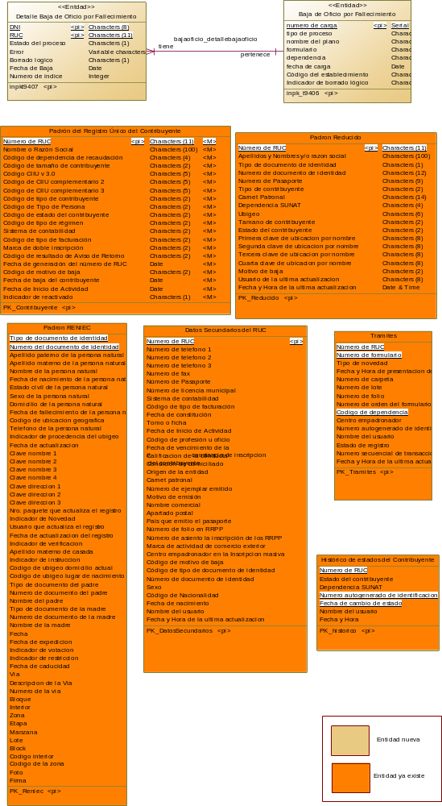

Diagrama de transición de estados
(clases del tipo entidad que perduran en el tiempo) <<\\direccion del modelo de clases en power designer>>

Diseño del Modelo Físico de Datos

Ruta: (grafico) http://150.50.50.197/repositorios/documentacion/RequerimientosDesarrollo/P_SNATI047 Baja de Oficio por Fallecimiento/3_diagramas

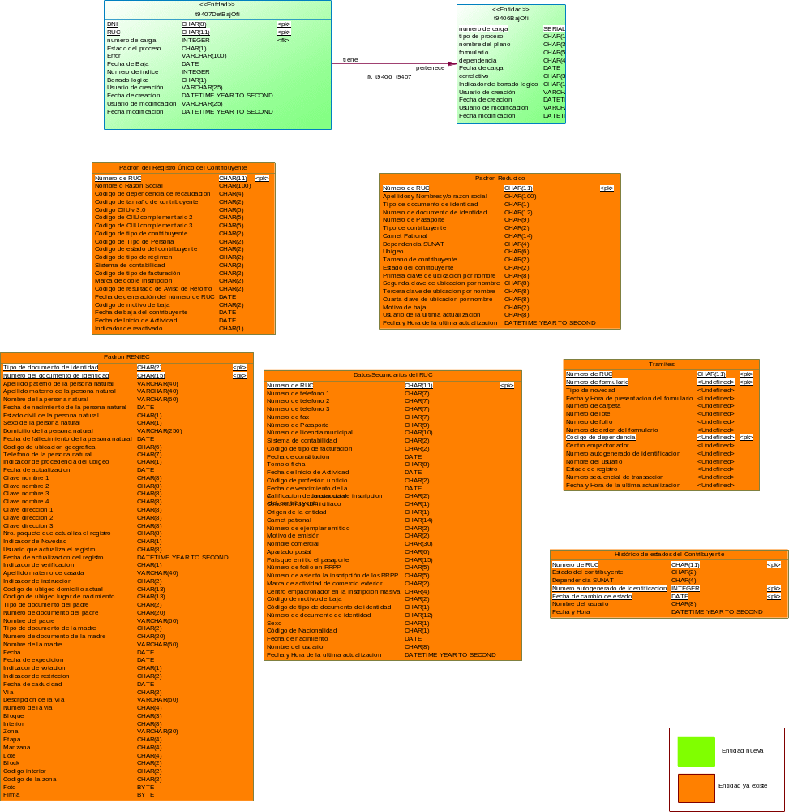

Estimación de volúmenes de datos

Nro. | Tabla | Cantidad Inicial | Cantidad de registros anual | Tamaño del registro | N° campos | Crecimiento anual (%) | Tipo de acceso
1 | T9406bajofifac | 0 | 4000 | 119 | 11 | 35 | Select, Insert
2 | T9407detbajofifac | 0 | 40000 | 202 | 12 | 35 | Select, Insert

Análisis de índice de tablas

Nro. | Camino | Tipo de Transacción | Frecuencia | Prioridad
1 | inpkt9406 | Select, insert | Alta | Alta
2 | inpkt9407 | Select, insert | Alta | Alta
3 | in01t9406 | Select, insert | Alta | Alta
4 | in02t9406 | Select, insert | Alta | Alta

ARQUITECTURA DE APLICACIONES

Diagrama de Despliegue
Ruta: (grafico) http://150.50.50.197/repositorios/documentacion/RequerimientosDesarrollo/P_SNATI047 Baja de Oficio por Fallecimiento/3_diagramas

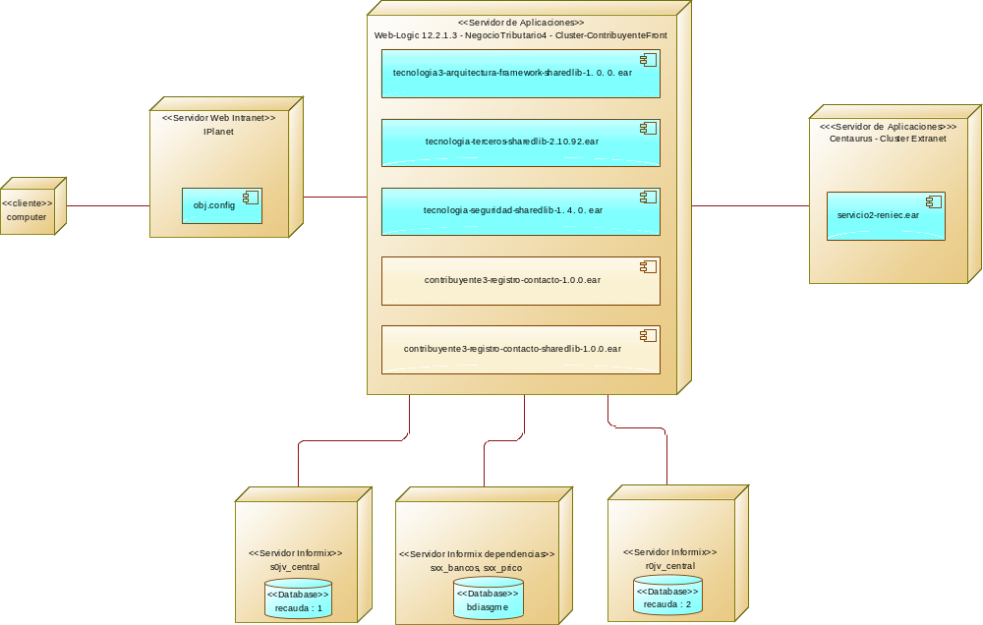

Considerar que en el nodo del servidor de web logic se configura los log (192.168.56.122).

Diagrama de paquetes

Ruta: (grafico) http://150.50.50.197/repositorios/documentacion/RequerimientosDesarrollo/P_SNATI047 Baja de Oficio por Fallecimiento/3_diagramas

Diagrama de componentes

Gráfico Diagrama de Componentes y/o de Despliegue
Ruta: (grafico) http://150.50.50.197/repositorios/documentacion/RequerimientosDesarrollo/P_SNATI047 Baja de Oficio por Fallecimiento/3_diagramas

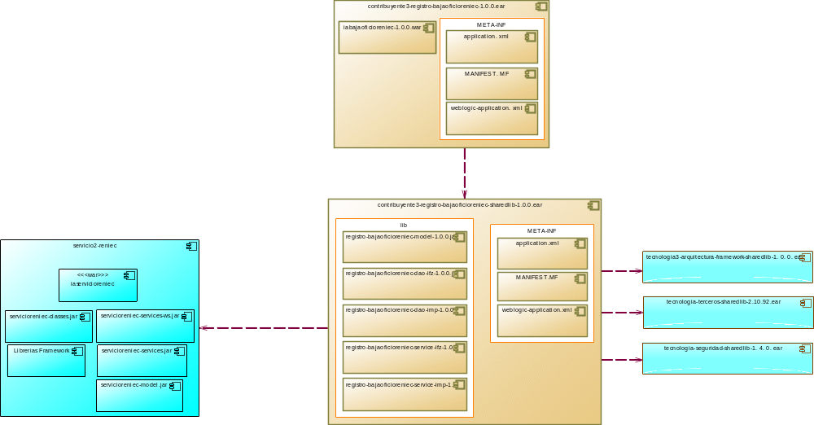

Diagrama de secuencia

Ruta: (grafico) http://150.50.50.197/repositorios/documentacion/RequerimientosDesarrollo/P_SNATI047 Baja de Oficio por Fallecimiento/3_diagramas

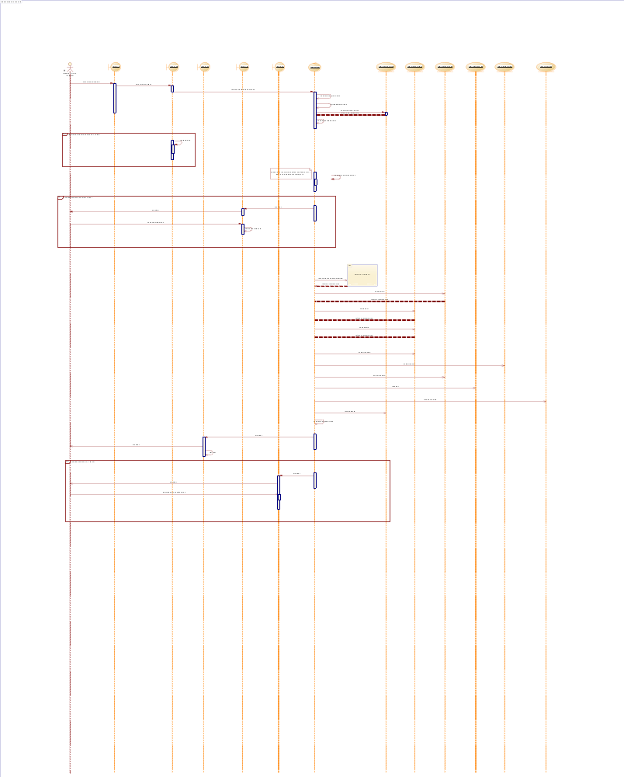

ARQUITECTURA TECNOLÓGICA

Entorno Tecnológico del Sistema

Elementos de la infraestructura y Plataforma
Hardware | Clientes: Core 2 Duo - 3 GHz, RAM 2GB
Software | Servidor Web: No utiliza  Servidor de Aplicaciones: WebLogic 12g (12.2.1.3)  Sistema Gestor de Base de Datos: Informix 11.X  Máquina Virtual Java: Jdk 1.7
Comunicaciones | Protocolo: TCP-IP  Topología : LAN

Estimación de la Planificación de Capacidades

Dispositivo | Almacenamiento | Procesamiento | Comunicación

ESPECIFICACIONES DE CONSTRUCCION

Entorno de Construcción

Plataforma del ambiente de desarrollo.

Hardware | PC 3 GHz 4GB RAM 20 GB HD
Sistema Operativo | Windows Vista
Herramientas de Construcción | Eclipse
Base de Datos | Informix 11.X
Software de aplicaciones | Weblogic 12c (12.2.1.3)
Servidor WEB | No utiliza
Otros

Elaboración de especificaciones de construcción

Especificación de la unidad de construcción
Nombre |  |  | Acción
Nuevo/Modifica/Reusable
Paquete
Método
Parámetros de Entrada:
Retorna
EAR
JAR/WAR
Ruta
Tipo
Objetivo
Especificación (seudocódigo)
Regla de Negocio (Opcional)

ANEXO 1

El formato del nombre del archivo será: Dependencia_Fecha_número correlativo.txt, donde :

- Dependencia: contiene 4 caracteres. Ejem. 0023. Se validará que la dependencia existe.
- Fecha: contiene 8 caracteres, siguiendo formato año_mes_dia . Ejem. 20180404
- Número correlativo: contiene 3 caracteres: Ejm : 003.
- La extensión del archivo debe ser txt.

Ejemplo de nombre del archivo: 0023_20180404_003.txt.

ANEXO 2

ATRIBUTO | VALOR
t10numruc | RUC
t10formul | I405
t10tnoved | 6
t10fecfor | CURRENT
t10carpeta | 4
t10lote | 0
t10folio | 0
t10orden1 | 0
t10numreg | DEPENDENCIA DEL RUC
t10centro | DEPENDENCIA DEL RUC
t10indice | NUMERO DE INDICE
t10userna | USUARIO QUE REALIZA EL TRAMITE
t10estado | 1
t10numtra | NUMERO DE TRANSACCION
t10fecact | CURRENT

ATRIBUTO | VALOR
t11numreg | DEPENDENCIA DEL RUC
t11indice | NUMERO DE INDICE
t11casilla
t11valor | 06
t11carpeta | 4
t11userna | USUARIO QUE REALIZA EL TRAMITE
t11fecact | CURRENT

ANEXO 3

CAMPO | VALOR
NUMERO DE CARGA | SERIAL
DNI | DNI DEL CONTRIBUYENTE
RUC | RUC DEL CONTRIBUYENTE
TIPO DE PROCESO | 1: MANUAL, 2: AUTOMATICO
NOMBRE PLANO | SEGÚN ANEXO 1
FORMULARIO | I405-6
CORRELATIVO | SE OBTIENE DEL PLANO
DEPENDENCIA USUARIO | DEPENDENCIA DONDE SE EJECUTA EL PROCESO. SE OBTIENE DEL PLANO.
ESTADO DEL PROCESO | 0: OK, 1: ERROR
ERROR | ERROR1, ERROR2, ERROR3, ERROR4, ERROR5.
BORRADO LOGICO | 0: ACTIVO, 1: BORRADO LOGICO
FECHA DE BAJA | FECHA DE BAJA DEL RUC
NUMERO DE INDICE | NUMERO DE INDICE DEL TRAMITE
USUARIO | USUARIO QUE REALIZA TRAMITE
FECHA DE REGISTRO | FECHA DE REGISTRO DEL TRAMITE
USUARIO MODIFICACION | USUARIO QUE REALIZA LA MODIFICACION
FECHA MODIFICACION | FECHA DE MODIFICACION

